**基础通信知识补充**

**1．2G，3G，4G通信网络架构以及主要的通信技术（TDMA，CDMA，FDMA）；**

**a)空口传输技术演进**

**b)网络架构演进**

【此部分可以以附件中“2G到4G网络演进过程”PPT为基础，通过自己查阅资料，基本掌握好该部分内容。这是基础，首先要对移动通信网络架构有一个通篇的理解。为了进一步了解整个系统如何合作，而不是分离的各个网元，可以在网上查阅一次通话主叫&被叫的整个信令交互流程，有助于理解各个网元(网络中的元素,设备)的作用及如何联系为一个有机整体】

**1.1 主要的通信技术**

**TDMA（Time Division Multiple Access，时分多址接入）**：把一个传输信道进行时间分割以传送若干话路的信息，把N各话路设备街道一条公共的通道上，按一定的次序轮流地给各个设备分配一段使用通道的时间。当轮到某个设备时，这个设备与通道接通，执行操作。与此同时，其他设备与通道的连接全部被切断。等指定的使用时间间隔一到，通过时分多路转换开关把通道链接到下一个要链接的设备上去。时分制通信也称为时间分割通信，他是数字电话多路通信的主要方法，因而PCM（Pulse Code Modulation，脉冲编码调制）通信常称为时分多路通信。

时分多址是把时间分割成周期性的帧（Frame），每个帧在分割成若干个时隙向基站发送信号，再满足定时和同步的条件下，基站可以分别在各时隙中接收到各移动端的信号而不混扰。同事，基站发向多个移动终端的信号都按顺序安排在予定的时隙中传输，各移动终端只要在指定的时隙内接收，就能在合路的信号中把发给它的信号区分并接收下来。

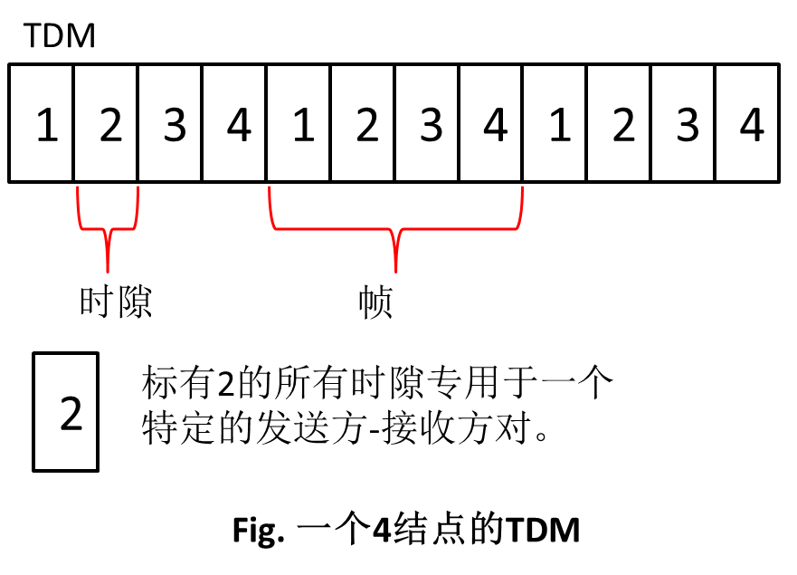

**FDMA（Frequency Division Multiple Access，频分多址接入）：**不同的用户分配在时隙相同而频率不同的信道上，把在频分多路传输系统中集中控制的频段根据要求分配给用户。在FDMA系统中，分配给用户一个信道（一对频谱），一个频谱用作前向信道（基站想移动台方向的信道），另一个频谱用作反向信道（移动台向基站方向的信道），所以这种系统要求基站同时发送和接收多个不同频率的信号，任意两个移动用户之间进行通信都必须通过基站的中转，因而必须同时占用两个信道（2对频谱）才能实现双工通信。

FDMA是把通信系统的总频段划分成若干各等间隔的频道（信道）分配给不同的用户，这些频道互不交叠，其宽度应能传输一路数字语音信息，而在相邻频段之间无明显的串扰。

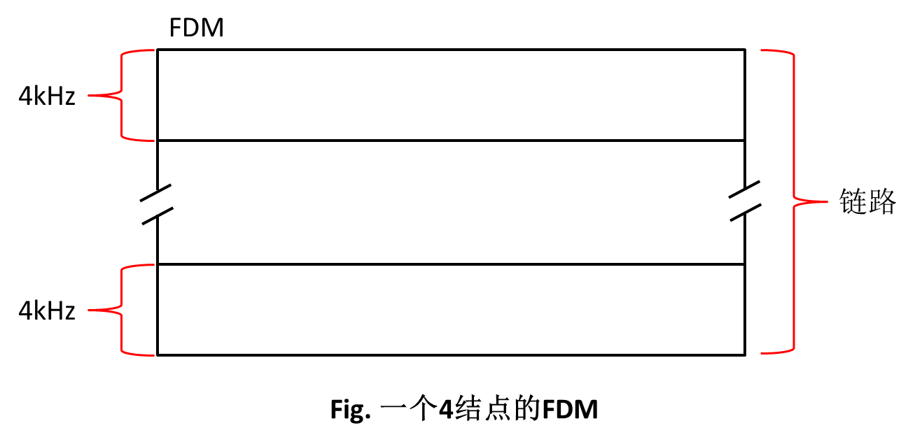

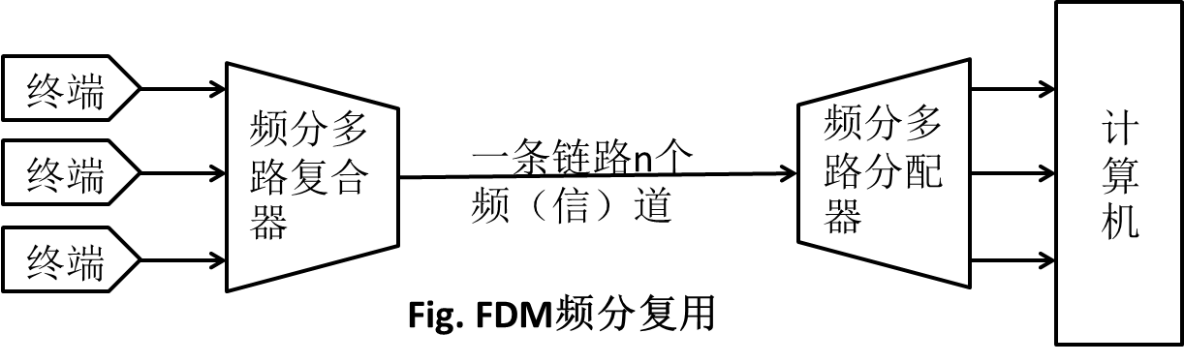

**CDMA（Code Division Multiple Access，码分多址接入）**：它是在扩频通信技术（数字技术的分支）上发展起来的无线通信技术。将需要传送的具有一定信号带宽信息数据，用一个带宽远大于信号带宽的高速伪随机码进行调制，扩展原始信号的带宽，经载波调制并发送出去。接收端再用完全相同的伪随机码，与接收的带宽信号做相关处理，把宽带信号换成原信息数据的窄带信号（即解扩），从而实现信息通信。

**OFDM（Orthogonal Frenquency Division Multiple，正交频分多址）**：有时又称分离复频变调技术（Discrete Multitone Modulation，DMT），正交分频多址技术可以看做**多载波传输**的一个特例，具备高速率资料传输的能力，加上能有效对抗频率选择性衰减通道，而逐渐获得重视和采用。正交频分多址技术可以视作**调制技术**与**多工技术**的结合。**调制**（modulation）：将传送资料对应于载波变化的动作，可以是载波的相位、频率、幅度，及以上组合。**多工**（Multiplexing）：正交频分多址基本观念为将一高速资料串行分割成数个低速资料串行，并将这数个低速串行同时调制在数个彼此正交的载波上传送。由于每个子载波带宽较小，更接近于连贯带宽（coherent bandwidth），故可以有效对抗频率选择性衰弱通道，因此大量采用无线通信。正交频分多址属于多载波（multi-currier）传输技术，所谓多载波传输技术指的是将可用的频谱分割成多个子载波，每个子载波可以载送一低速资料序列。

**优点**：1.有效减少多路径及频率选择性通道造成接收端错误率上升的影响；2.接收端可利用简单的one-tap equalization补偿通道传输的失真；3.带宽使用效率上升。

**缺点：**1.传送与接收端需要精准的同步；2.对于多普勒效应频率漂移敏感；3.峰值对平均功率（PAPR）的比例高。

**1.2 移动通信网络架构**

GSM（Global System for Mobile Communication，全球移动通讯系统） ；

**GSM网络结构2G-第二代移动通讯系统**

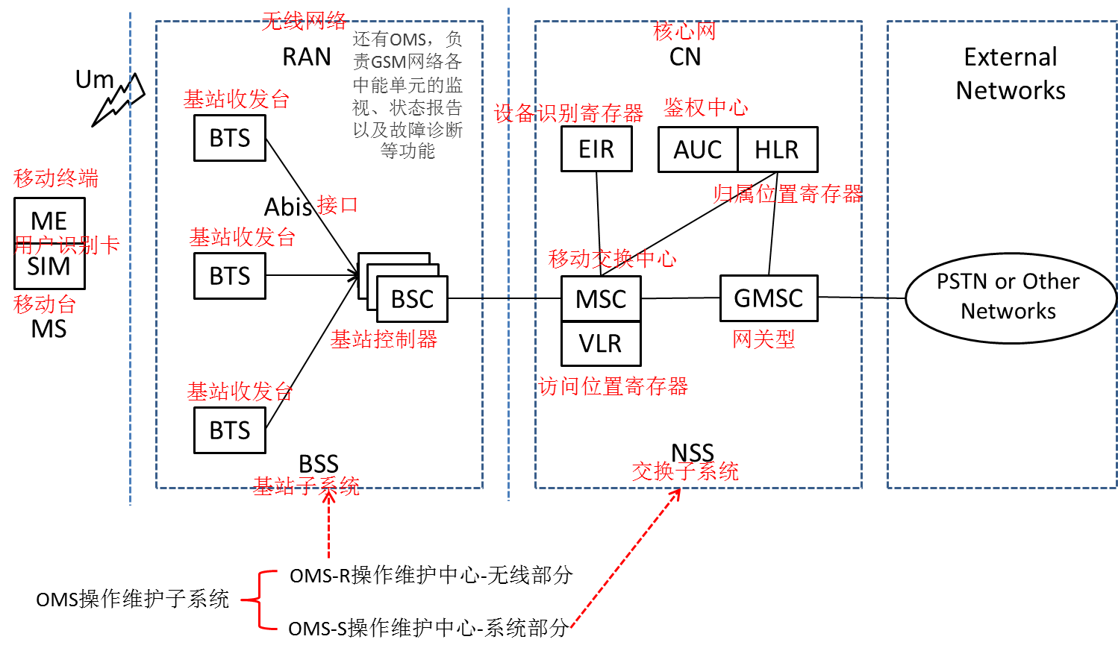

1.**移动台MS**：手机等；

2.**操作维护子系统OMS**：GSM系统的所有功能单元都可以通过各自的网络连接到OMS，OMS主要对整个GSM网络进行管理和监控；

3. **基站子系统BSS**：BSS是MS与NSS的桥梁，它是在一定的无线覆盖区中由MSC控制，与MS进行通信的系统设备，它主要完成无线资源管理和无线信号收发功能。由基站控制器BSC和基站收发信台BTS组成。

**BSC**：位于MSC与BTS之间，具有对一个或多个BTS进行控制和管理的功能，主要完成无线信道的分配、BTS和MS发射功率的控制以及越区信道切换等功能。BSC也是一个小交换机，它把局部网络汇集后通过A接口与MSC相连。

**BTS**：基站子系统的无线收发设备，由BSC控制，主要负责无线传输功能，完成无线与有线的转换、无线分集、无线信道加密、跳频等功能。BTS通过Abis接口与BSC相连，通过空中接口Um与MS相连。

4. **移动业务交换中心MSC（Mobile service Switching Center）**：是NSS核心，负责处理用户具体业务（**数据库功能**）。完成最基本的交换功能，即完成移动用户和其他网络用户之间的通讯连接；完成移动用户寻呼接入、信道分配、呼叫接续、话务量控制、计费、基站管理等功能；提供面向系统其他功能实体的接口、到其他网络的接口以及与其他MSC互连的接口。

**GPRS叠加网络结构2.5G**

由于IP技术的发展，**2.5G引入了GPRS**（General Packet Radio Service，通用分组无线业务）分组域结构，可以给用户提供分组数据业务。GPRS是在GSM网络基础上叠加的一套分组系统，也采用GMSK（网关移动交换中心）调制，同时GPRS通过采用快速编码方案来提高用户的数据传输速率，并且几个终端可以共享一组无线信道，所以GPRS系统很适合分组数据传输。

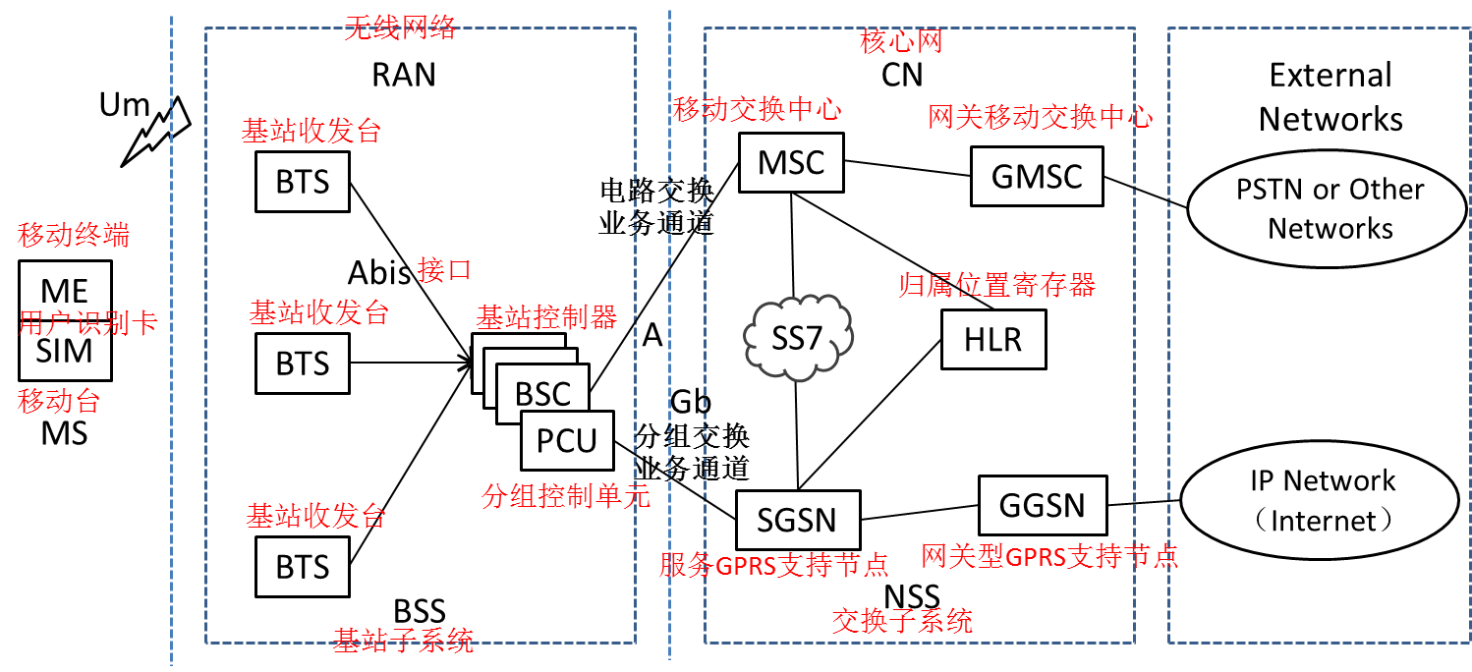

从GSM网络（2G）演进到GPRS网络（2.5G），最主要的变化是引入了**分组交换业务**。在原有GSM网络结构上增加了几个功能实体，相当于在原有网络基础上叠加了一**小型网络**，共同构成GPRS网络。**接入网方面**：GPRS共用GSM（全球移动通信系统）网络的BSS（基站子系统），同时要求MS提供对GPRS业务的支持。在BSC（基站控制器）上增加了分组控制单元PCU（Packet Control Unit，分组控制单元），用以提供分组交换通道。**核心网方面**：增加了两个网络单元处理：服务型GPRS支持节点**SGSN**（Service GPRS Supported Node）和网关型GPRS支持节点**GGSN**（Gateway GPRS Supported Node），功能方面与MSC和GMSC一致，只不过处理的是**分组交换业务**，外部网络接入IP网。

**SGSN**：为MS提供移动性管理，处理用户的具体事务，实现GPRS与原GSM网互通。主要作用是记录移动台的当前位置信息，并且在移动台和GGSN之间完成移动分组数据的发送和接收。

**GGSN**：起到**网关**的作用，接入外部数据网络和业务的节点，实现GPRS与外部网络互连。

**UMTS网络结构3G**

**3G使用新的无线接入技术**。3G共有4个国际标准：中国主导的TD-SCDMA，美国主导的CDMA2000、WiMAX和欧洲主导的WCDMA。**UMTS**（Universal Mobile Telecommunications System，通用移动通信系统）网络结构由三个主要部分组成：**移动用户终端(UE)**、**无线网络子系统RNS**(即UTRAN)以及**核心网子系统(CN)**。在核心网部分与GSM共用，并逐步演进和过渡，而在无线接入网方面则有革命性变化，完全不同于GSM的无线接入网。不再包含BTS和BSC，取而代之的是基站(Node B)和无线网络控制器(RNC)，功能方面与之前保持一致。

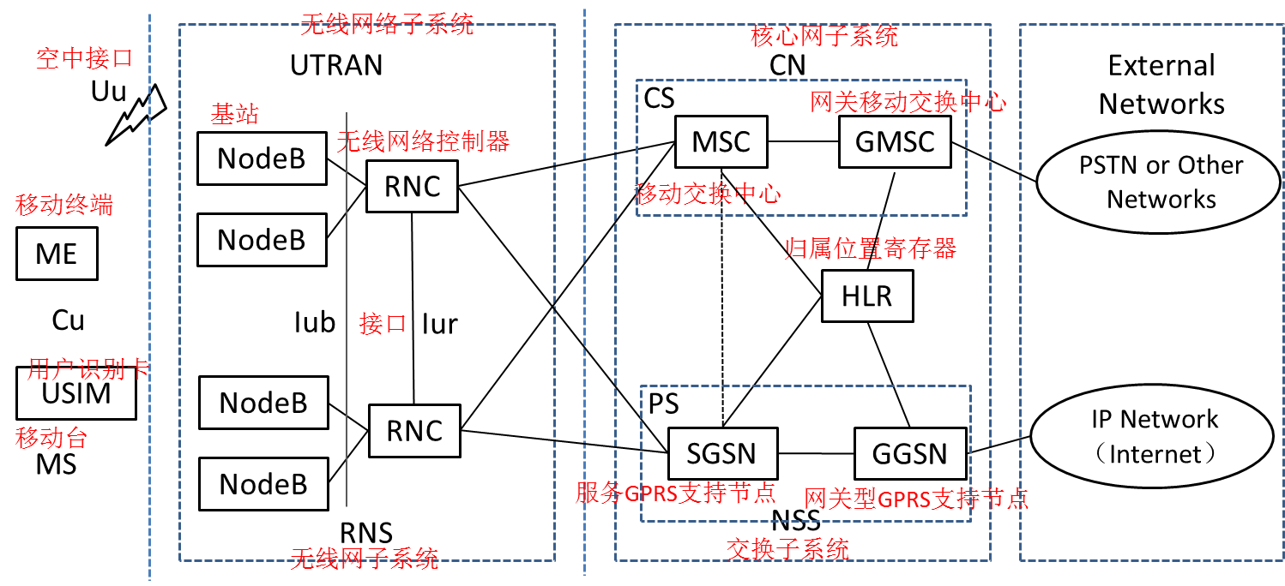

**LTE网络结构4G**

LTE网络结构**更加扁平化**，**降低**了用户可感知的**时延**，大幅提升用户的移动通信体验。这种系统结构和体系的改变使得LTE较3G网络结构**接口减少**，同时**降低成本**，并且更易于对设备进行维护管理；在性能上便于减少数据传输延迟的实现。

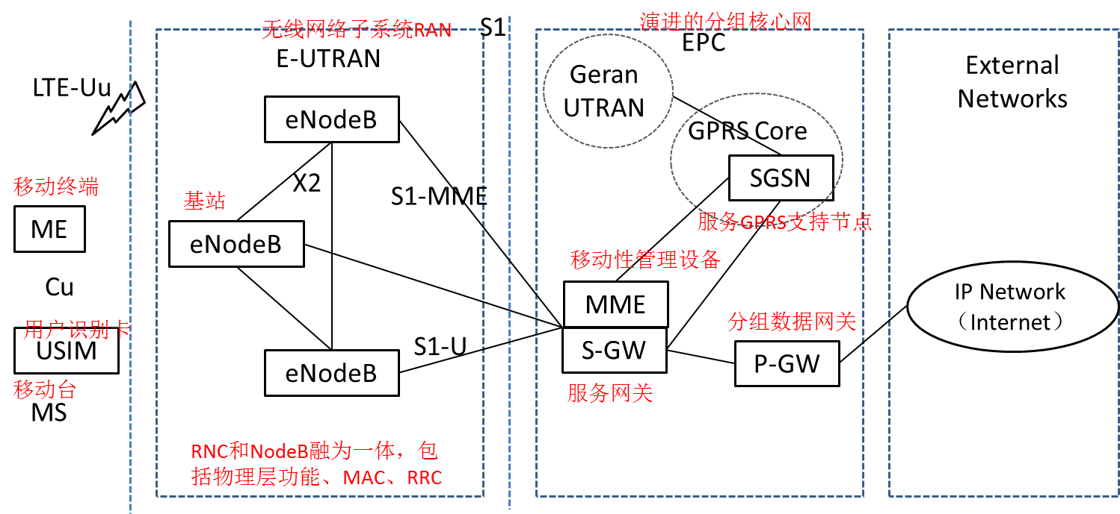

**接入网方面：**UTRAN演进成E-UTRAN。E-UTRAN中有且仅有一种功能实体，即基站eNodeB。

eNodeB功能：RNC和NodeB融合为一体，即eNodeB 。eNodeB具有整个NodeB和部分RNC的功能，包括物理层功能（HARQ等），MAC，RRC，调度，无线接入控制，移动性管理等等。eNodeB之间底层采用IP传输，逻辑上通过X2接口互连，eNodeB直接通过S1接口与MME、S-GW互通，简化了网络结构。

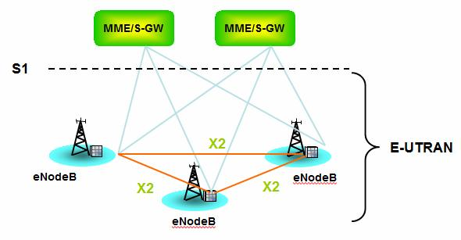

**核心网方面：**取消了CS（电路域），EPC（Evolved Packet Core，演进的分组核心网）对之前的网络结构能够保持前向兼容，而自身结构方面，由移动性管理设备(MME)、服务网关(S-GW)、分组数据网关(P-GW)等组成，外部网络只接入IP网。

**MME：**负责移动性管理、信令处理等功能。（NAS信令以及安全性功能、3GPP接入网络移动性导致的CN节点间信令、空闲模式下UE跟踪和可达性、漫游、鉴权、承载管理功能）

**S-GW**：负责媒体流处理及转发等功能（连接NO.7信令网与IP网的设备，主要完成传输层信令转换。支持UE的移动性切换用户面数据的功能、E-UTRAN空闲模式下行分组数据缓存和寻呼支持）。

**P-GW**：继续承担GGSN 的职能（起网关作用，可以和多种不同的数据网络连接）。

**接口方面**：在新的LTE网络结构中，原有的Iu被新的接口S1替换，Iub和Iur被X2替换。

**S1-MME**：是eNodeB连接MME的控制面接口；

**S1-U**：是eNodeB连接S-GW的用户面接口；每个承载的用户面隧道和eNodeB间路径切换；

**X2**：eNodeB之间的接口，支持数据和信令的直接传输，主要用于用户移动性管理，类似于3G网络中lur接口；

**LTE-Uu**：无线接口，类似于3G网络中Uu接口。

**主要关键技术**：OFDM（正交频分复用）、 SC-FDMA（单载波频分多址接入） 、SDR（Software Defined Radio，软件无线电）、MIMO（多输入多输出技术）、SDMA（智能天线）等。峰值速率：100Mbps

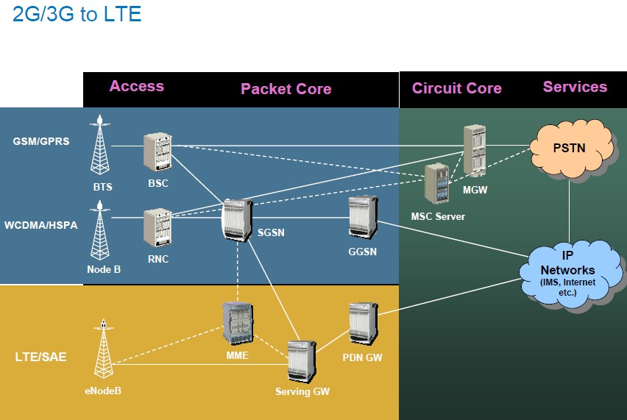

2G/3G到4G（LTE）

**2．项目组任务的重点是通信系统接入网部分的设备研发，即基站的软硬件研发以及对接入网的全面管理控制。因此，需要对基站进行比较全面的了解。需要了解基站设备的构成，各个部分在基站信号信息处理中完成的功能（特别注意各个部分的输入及输出是什么）；**

【如基站设备包含天线-射频部分（RRU）-基带处理部分（BBU，完成物理层到上层的协议处理功能）等，通过网上查阅资料，对各部分功能都要有了解。】

**3．超级基站：针对传统接入网络中存在的问题，集中式架构的接入网络架构受到业界及学术界的广泛关注和研究。计算所提出的超级基站与中移动提出的C-RAN，尽管网络架构及设备组成有不同之处，但提出的背景及应对的问题类似。结合两部分资料，了解超级基站/CRAN集中式接入网架构提出的背景是什么？需要应对的问题是什么？超级基站架构是什么？相对于传统基站的改变主要体现在哪？**

【C-RAN参考中移动的资料，超级基站的资料参考 “超级基站－未来绿色无线通信发展的基石”，对超级基站的背景和基础架构都有介绍，着重理解超级基站的架构特点， 超级基站研发中的核心关键技术是什么。】